Att välja förening på olika hemsidor

www.stadium.se

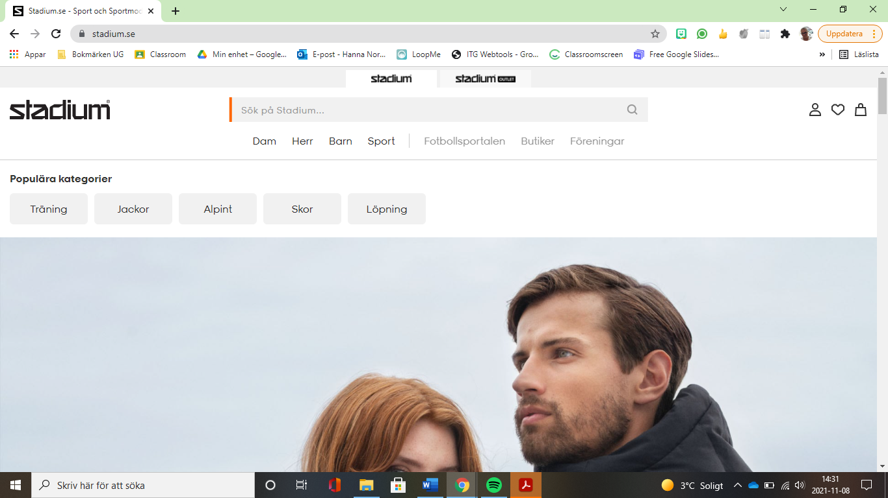
- Är ni redan kundmedlemmar i stadium så är det enkelt att lägga till SAIS som sin förening för att samla bonus.

- Logga in på stadium eller skapa konto

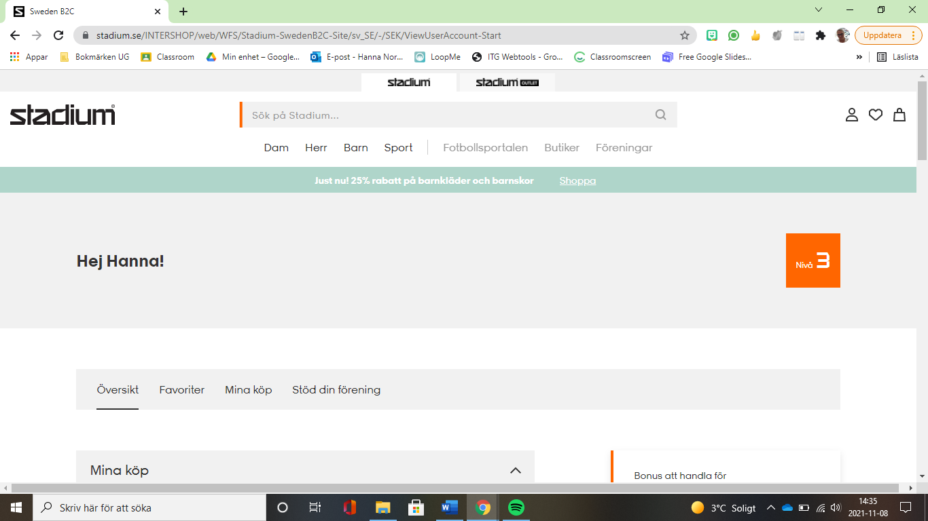
- Tryck på “stöd din förening”

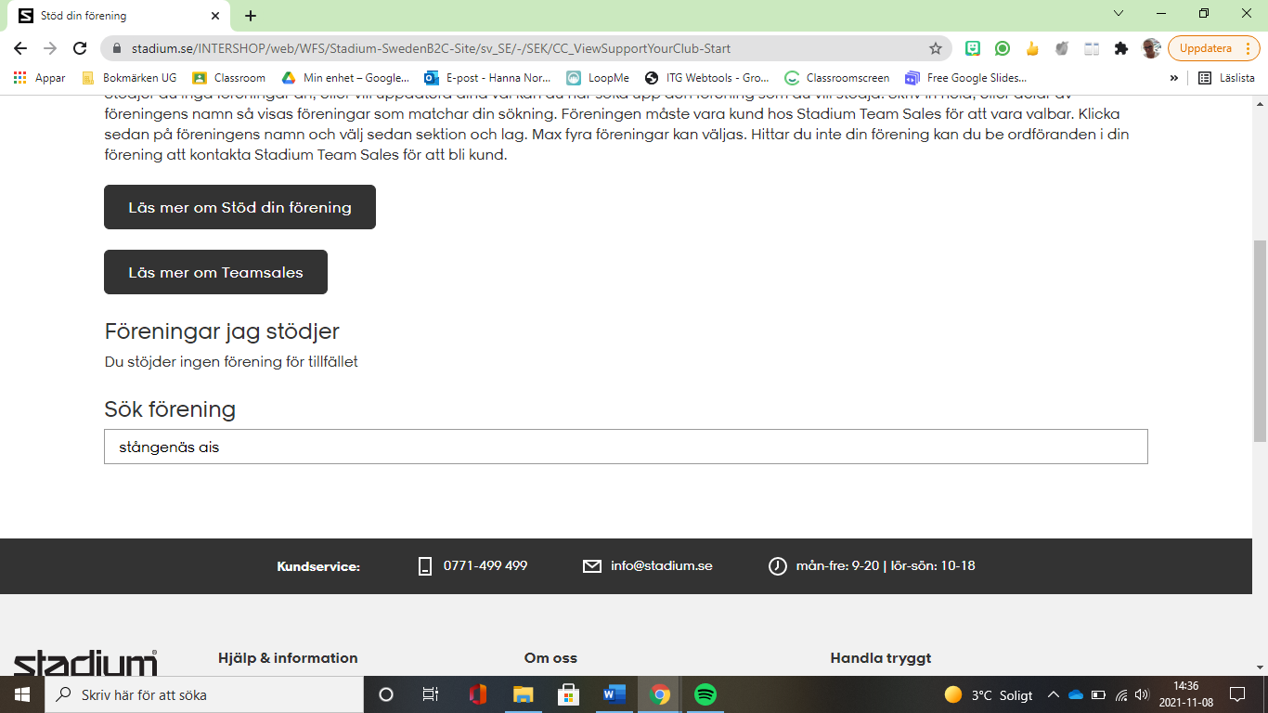
- Skriv in Stångenäs AIS

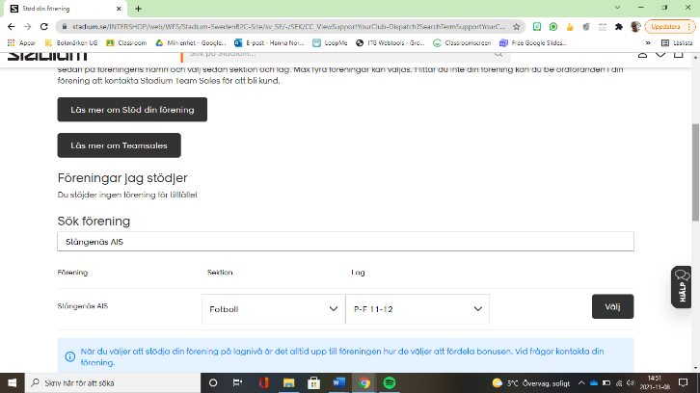

- Välj sektion ”fotboll” och lag ”P/F11-12”

Även om ni väljer ”vårt” lag så kommer pengarna gå till hela föreningen och inte till enbart laget.

Vill ni läsa mer? https://www.stadium.se/stod-din-forening
Gräsroten – Svenska spel
www.svenskaspel.se

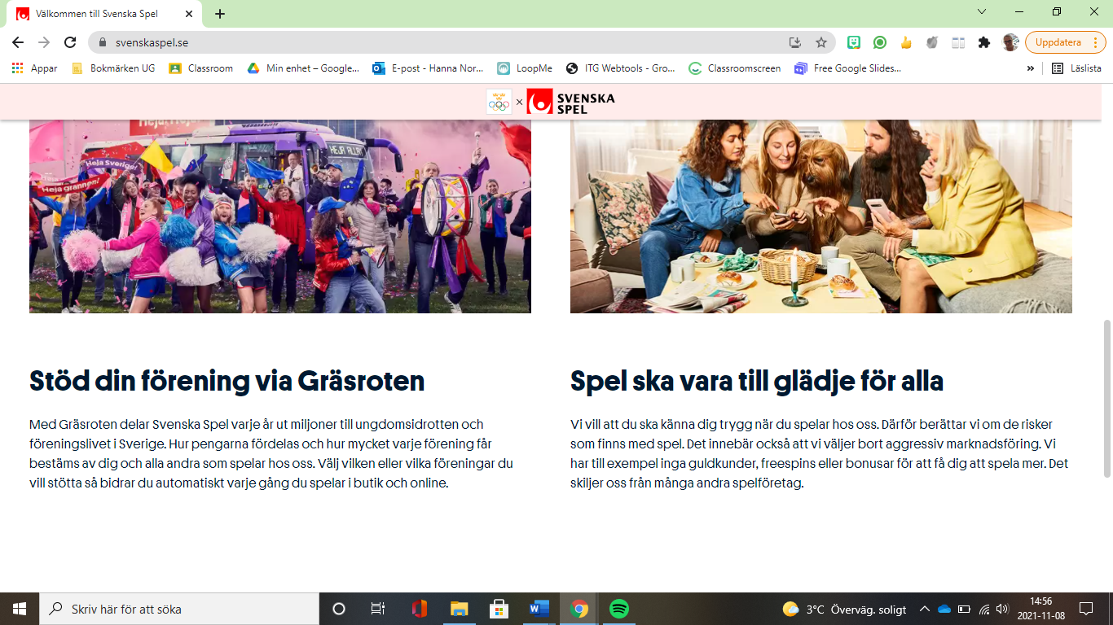

Spelar ni på svenskaspel? Glöm då inte av att stödja SAIS. Varje år delas de ut miljoner till olika föreningar i landet. I år fick SAIS

Man kan stödja upp till tre olika föreningar

Börja med att gå in på www.svenskaspel.se

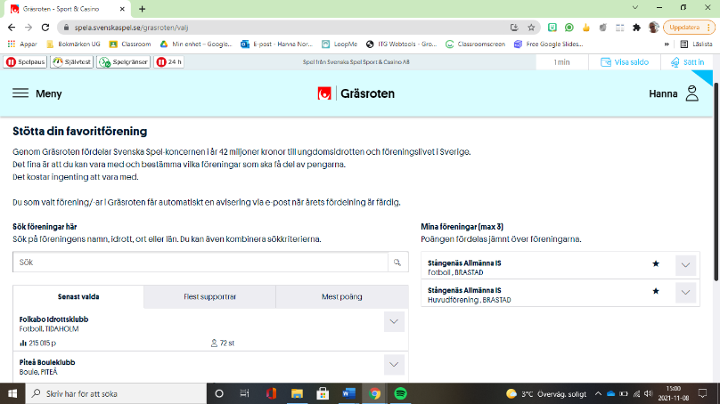
Logga in på ditt konto eller skapa nytt.

Tryck på ditt namn, du får upp en meny, där klickar du på ”mina gräsrotenval”.

Scrolla längst ner på sidan, i vänster hörn finns en knapp som heter ”sök förening”

Skriv in ”Stångenäs AIS” och välj fotboll i alternativen.

Detta är bara två exempel på företag som hjälper till att stödja föreningslivet. Det finns många fler, har ni frågor så tveka inte att höra av er!

